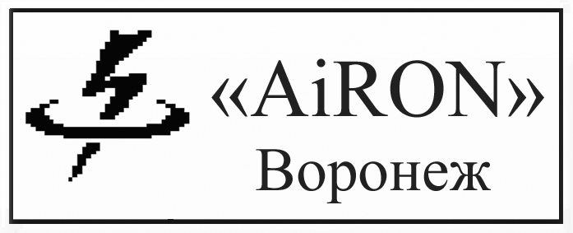
www.AiRONv.narod.ru

инженеру А.Э. Регелю посвящается
Пожалуйста, не надо пахать землю!
(перспективы развития тепличного хозяйства.)
Выращивание растений в искусственно созданных условиях получило свое широкое распространение сравнительно недавно. За последние 100 лет возможно рассмотреть этапы создания искусственных условий от примитивных до полностью автоматизированных тепличных систем с минимальным количеством работников. Все это стало возможно с развитием энергоустановок, электроники и систем искусственного освещения. Управление этими системами через компьютер позволило находить оптимальные режимы выращивания определенных видов растений.
Основная проблема развития тепличного хозяйства в условиях севера – это наличие дешевой энергии, как тепловой, так и электрической. Для малых тепличных хозяйств наличие газа – это плюс, и развитие газовых сетей привело к развитию малого тепличного хозяйства. Но для крупных предприятий стоимость газа неприемлемо высока, так как у крупного предприятия и убытки в случае плохого сбыта продукции крупные. И выращивают они не розы, а огурцы. Наличие дешевой энергии для крупного тепличного предприятия очень важно. И такая энергия есть также у крупных предприятий (металлургический комбинаты, атомные станции, гидроэлектростанции и так далее). На этих предприятиях также есть людские ресурсы для выращивания растений в первую очередь для своих коллективов, обеспечивая себя круглый год свежими овощами и фруктами. Некоторые предприятия сжигают сопутствующий природный газ, хотя его возможно использовать в своем же тепличном хозяйстве, уменьшая тем самым северный завоз, обеспечивая своих сотрудников свежими продуктами круглый год.
При наличии крупного тепличного хозяйства и конкуренции с привозными из-за границы овощами продукция должна удешевиться настолько, что в будущем станет невыгодно выращивать аналогичную продукцию в открытом грунте, и также исчезнет или по крайней мере уменьшится проблема голода в мире.
Условия в теплице стабильны и приближенны к оптимальным для определенных видов растений, а использование систем гидропоники позволит выращивать круглый год экологически чистую продукцию, без гербицидов и нитратов, других ядовитых веществ.
Конечно, со временем сорняковые растения могут проникнуть и замкнутые системы, но отсутствие почвы не будет способствовать их распространению. Возможно проводить карантинные меры по мере необходимости.
Исходя из вышеизложенного, можно сделать вывод, что будущее сельское хозяйство полностью станет тепличным. И только такое хозяйство может обеспечить растущее население планеты продуктами питания растительного происхождения. А на данном этапе выращивание риса и сои в теплице, которые в природе высаживают в водные резервуары, необычайно перспективно, так как на эти виды продукции существует постоянный спрос у перерабатывающей промышленности (мясокомбинаты, хлебозаводы и так далее) и в конечном счете у населения.
Первый, кто обратил внимание на развитие тепличного хозяйства в северных условиях был инженер А.Э. Регель, посетивший международную сельскохозяйственную выставку в Париже в 1893 году. Им была написана популярная брошюра с чертежами теплиц. Эта работа не потеряла своей актуальности и по сей день.
Развитие тепличного хозяйства позволит полностью решить проблему севооборота, возделывания земли, неурожаев, засухи и стихийных бедствий, нехватки горюче-смазочных материалов и запасных частей к комбайнам, тракторам. (Всё вытекающее из тракторов масло, выхлопные газы попадают в почву, в конечном итоге в продукты питания. А некоторые почвы заражены ртутью и ядохимикатами, и выращивать на них продукты опасно.) Универсальность технологии позволяет применять ее и для растений, и для грибов. Компьютеры и автоматика дает возможность получать необходимое количество продукции, и при этом в теплице будут работать всего несколько человек. Кроме того теплицы могут находиться на кораблях.
Современные продукты по качеству зависят от той почвы, на которой они выросли, от наличия в ней необходимых для растения минеральных веществ. При истощении почвы производители получают «пустые», «дутые» продукты, не имеющие вкуса и запаха. В условиях теплицы качество продуктов можно полностью регулировать. Таким образом, генно-модифицированные продукты вовсе не нужны. В теплице можно получать продукты в том качестве и количестве, сколько необходимо, в нужные сроки, то есть продукты ВСЕГДА СВЕЖИЕ.

С уважением, И.С. Воробьев
3 мая 2011г.

